

重職者の手紙 週刊誌

幸せを探しているあなたに

なぜ人間は、神様に会うことができないのでしょう

あぁ!ハイチ(Haiti)、どんな運命だったからなのか... 特派員を通して見るハイチの惨状は、想像を絶するほどで、ぞっとさせられます。公式に確認された死者だけで15万人を越えて、助かった人も、ケガで死んだ人よりさらにみじめだという知らせに、私たちの心が痛みます。独裁と貧困、ハリケーン、洪水に地震まで…彼らはどんな運命を持って生まれたので、このように苛酷な試練を体験しなければならないのでしょうか。フランス植民地だったハイチは、1804年黒人奴隷が独立を勝ち取った世界最初の国でした。一時、ドミニカ共和国を支配したりもして、当時にはカリブ海沿岸国家の中で、とても良く暮らす国の中の一つでした。こういうハイチが最貧国に転落したのは、正しい指導者に会うことができなかったことが大きいと言われています。独立以後、100年間、支配階層は政治的な闘争とクーデター、暗殺を日常的に行い、国家財産を海外に引き出して、政治家たちは不正腐敗で私腹を肥やすことばかりを考えていました。失業率が80%にも達するのですが、政府や指導者を期待する人もなく、国民の目には未来に対する希望を見出すことは難しいということです。
今日、地球はまるで巨大な災難病棟のようです。それでも人々はそれぞれが解決策を見出すことに忙しいのです。これほど幸せを求めてさまよっているのに、なぜ幸せを見つけることができないのでしょうか。聖書はその解答を簡単に語っています。人が不幸なのは、神様を離れているからです。神様を離れた生活が不幸をもたらすのです。それでは、神様に会えば良いのですが、なぜ人間は神様に会うことができないのでしょうか。

神様を離れたためです 人間の努力で、生きておられる神様に会うことができないのは、人間が神様を離れて、その霊が暗くなったからです。霊が暗くて、神様が生きておられることを知りません。むしろ、神様はいないと話します。それとともに、大部分の人々は、本当に熱心に生きます。真に優しく、誠実に生きようと努力します。しかし、その結果は失敗で、むなしくなるだけであると、人々は知りません。世の中の小さい失敗に出会った時、人々は世の中の不公平を恨みながら、誠実に生きてきた自分自身を慰めるお酒を求めるでしょう。ある人は、運命を恨みながら悲観して人生を放棄したいでしょう。あるいは単に運が悪かったと、次の幸運を待つこともあるでしょう。あるいは、とても苦しい心で、道端の手相をみてくれる人の看板をしばしば凝視したり、占い師の店をのぞき込んだりもするでしょう。悩みと葛藤の中で、なぜ絶え間ない呪いと失敗が次々と自分と自分の家庭に訪ねてくるのか、数えきれないほど自問してみるのですが、結局、根本的な解答を見つけることはできないのです。

それで、神様が訪ねて来られました しかし、神様は、今でも罪におちいって、神様に会うこともできない人間を探しておられます。神様は、私たちのためにご自身が人間になって、この世に来られました。その方を信じさえすれば、私たちは神様の子どもになります。その方が、神様に会う道になってくださり、私たちを苦しみと失敗から救い出して新しいいのちをくださるイエス・キリストです。今、この時間にイエス様を信じて受け入れる瞬間、神様の子どもに身分が変わって、暗やみと地獄、罪とサタンの権威から永遠に解放されます。これがまさに神様の恵みで、条件のない愛なのです。

＊The Leader’s Time 重職者の手紙Vol.102深い泉02

神様の子どもになる受け入れの祈り
愛の神様、私は罪人です。イエス様が十字架で死んで、復活されることによって、私のすべての問題を解決してくださったキリストであることを信じます。今、私の心の扉を開いて、イエス様を私の救い主として受け入れます。今、私の心の中に来てくださって、私の主人になって、私を導いてください。これから、神様の子どもになった祝福を味わいながら生きるようにさせてください。イエス・キリストのお名前によってお祈りします。アーメン

神様の子どもの五つの確信
１ 救いの確信：イエス・キリストを信じて受け入れたあなたは、神様の子どもになって救いを受けました(ローマ8:15～16、Iヨハネ5:10～13)
２ 祈り答えの確信：神様の子どもはイエス・キリストのお名前で何でも求めることができ、神様はみこころ通りに必ず答えてくださいます(ヨハネ15:7)
３ 導きの確信：神様は聖霊であなたの中におられ、あなたのすべての人生を治めながら導かれます(ヨハネ14:26～27、箴言3:5～6)
４ 赦しの確信：あなたのすべての罪はイエス・キリストのあがないの血の力で解決され、神様はだれでも罪を悔い改めれば許して下さいます(Ｉヨハネ1:9、ローマ3:24)
５ 勝利の確信：救われたあなたは、世の中に勝たれたイエス・キリストによって、どんな問題の中でも信仰で勝利することができます(ローマ8:31～37，Ｉヨハネ5:4)

神様の子どもの毎日の祈り
父なる神様、イエス・キリストによって神様がいつも私とともにおられて、導かれることを感謝します。
今日も、すべての生活の中で、神様の子どもになった祝福を味わうように、聖霊で満たしてください。
私の家庭と現場と行くところごとに、福音を邪魔して困らせるすべてのサタンの勢力を権威あるイエス ・キリストの御名で縛ってください。
どんなこと、どんな問題でも、解決者であるイエス・キリストに任せて、その中で神様のより良い計画を発見しながら、聖霊に導かれる生活になりますように。
そして、私の生活を通して、イエス様がキリストであるということがあかしされ、私の現場に神の国が臨むようにしてください。毎日、私の生活の中で神様の願いである世界福音化の契約を握って勝利できますように。
今も私とともにおられるイエス・キリストのお名前によってお祈りします。アーメン

伝道者の生き方
７つ

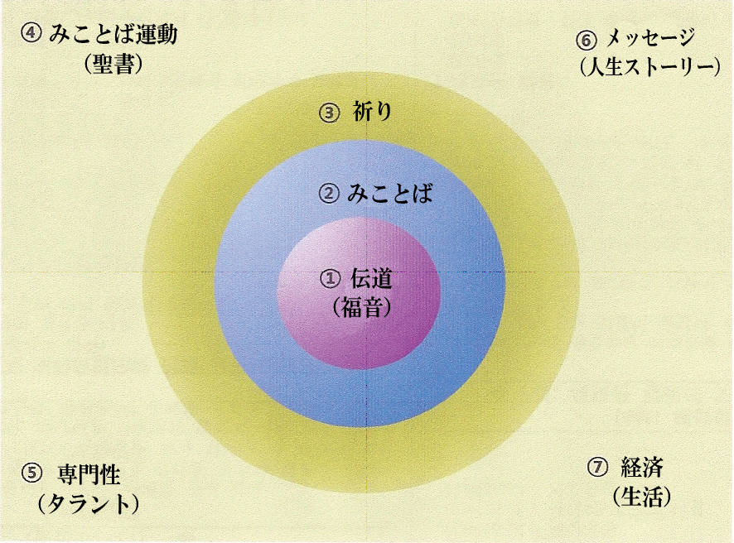美しい人生とみにくい人生の差 「ゴルフの帝王」から「セックス依存症」に墜落したタイガー・ウッズの不倫スキャンダルが、黒人社会の内部でウッズの白人女性遍歴に対する拒否感に広がりながら、人種問題にまで発展しています。黒人のお父さんとタイ出身のお母さんの間で生まれたウッズは、今まで自分の血に流れる黒人のアイデンティティーを認めないで「カブルリネイジアン(Cablinasian)」だと紹介しました。「カブリネイジアン」とは、白人(Caucasian)、黒人(Black)、インディアン(Indian)、アジアン(Asian)の合成語です。一方、カナダ放送CBCはタイガー・ウッズのスキャンダルに対して「英雄とばかにされる者とは、紙一重(Thin Line)の差」と説明しました。

最も美しい人生のために たった一度の人生を生きる私たちに、最も美しい人生とはどのようなものでしょうか。最高の伝道者パウロは「私たちの主イエスが再び来られるとき、御前で私たちの望み、喜び、誇りの冠となるのはだれでしょう。あなたがたではありませんか。 あなたがたこそ私たちの誉れであり、また喜びなのです」（Iテサロニケ2:19-20)と告白しました。福音の影響力を持って、いのちと弟子を残す人生が、最も美しい人生です。
どのようにすれば良いのでしょうか。今から七つの生き方をよく確認すれば良いのです。いつも今日のみことばが何かを確認して、いつでもどこでも今日の祈りに目を開いて、今日の伝道を置いて私はだれなのかを一度、考えてみてください。この3つを味わっていれば、目に見える４つのことは、自然になっていきます。聖書のみことばを黙想する中で、みことば運動で人を生かして、メッセージを通して人生ストーリーが整理されて、私のタラントと専門性が現場文化を生かすようになって、経済の祝福を受けるようになります。これをするために、教会の教役者や長老と重職者が(按手執事、勧士)が 7つの生き方をフォーラムする組織をそろえる時、全地域を生かす地教会がずっと起きるようになるのです。

現場から
送られてきた
幸せの手紙

何によっても満たすことができなかった私の心に

私は幼いときから、悲しみがたくさんありました。確実には、その理由を分からなかったのですが、この悲しみはいつも私をゆううつにさせました。高校生になってからは、この感情に私は圧倒されました。その時、私をひきつけたのがバイオリンでした。とても美しかったバイオリンの音は、私の傷をさわってくれました。しかし、その美しさは、少ししか続かず、私の傷と悲しみはより大きくなりました。バイオリンの音にしばらく浸っている時、だれかが大きい刃物で私の背中を刺してくれたら、心が平安になりそうだという考えを何度もしました。
このように、バイオリン音楽の音から抜け出してくることができなかった時、それでも私を引っ張ってくれたのが、大学という目標でした。朝早く出て、夜遅く戻る母には、私の大学進学が大きい親孝行になると思ったからです。そして、大学に合格したら、この長い悲しみが終わるかもしれないという小さい期待があったからです。しかし、実際に大学に合格しても、何も変わったことはありませんでした。大学生活が私には答えになりませんでした。私に残ったものは、虚しさだけでした。一日一日が、私には重荷で、世の中は希望がないように見えました。
昨年の夏、私は神様から大きい恵みを受けました。神様は私に伝道者を送ってくださって、私の心を開いてイエス様を心の主人としてお迎えするように恵みをくださったのです。他の何によっても満たすことができなかった心が、神様がくださる平安でぎっしりと埋まりました。イエス・キリストが神様に会う道になられて、人間の罪の問題を解決されて、私に絶えず悲しみをあたえる悪魔のしわざを打ちこわしてくださるキリストとして来られたという事実を神様の恵みで知るようになりました。
成功することは重要です。しかし、成功しても、人間の根本問題が解決されるのではありません。お金も重要です。しかし、お金が多くても、個人の隠れた問題、家系の呪いが解決されるのではありません。愛もまた重要です。しかし、それ以前に、人間が解決できない問題を解決するためにイエス・キリストを送ってくださった神様の愛をまず知らなければなりません。他の方法はありません。人々は人間になぜ苦しみが訪ねてくるのか理由を知りません。とても大きな問題を隠したまま生きていきます。傷にまた傷を受けるかと思って、問題を口から出すことをためらいます。そのように、一人で苦しんで耐えていて、後には極端な選択をしたりもします。神様を離れた問題、それによって受けなければならない理解できない苦しみと呪いの問題を解決する方は、イエス・キリストしかおられません。
神様は私に、神様の子どもになる身分と権威をくださいました。これまで教会をあざ笑っていた私に、神様は何の条件もなく、救いの恵みをくださいました。いまは、私に自分の人生に使命ができました。ときには、不信仰になって恨む時もありますが、神様は私を伝道者として呼んでくださいました。神様の恵みで力づけられて、私はまた立ち上がることができます。神様は生きておられ、契約を握って祈る者に、大きい希望と力を与えてくださる方です。
イ・ドンヨン(都市島の人々の話)の中から

「私のたましいは黙って、ただ神を待ち望む。私の望みは神から来るからだ」 (詩篇62:5)

+深い泉STORY 重職者の手紙Vol.102 深い泉04

宗教は
すべてをかなえるのか

「なぜそうだったのか、今でも私は理解ができません。明け方になると、夏も冬も関係なく、水にあたりに山に登りました。夏はだいじょうぶですが、冬には薄氷を破って身心を鍛練することは、非常に苦痛だったのですが、そのような誠意があってこそ、霊験があらたかになると思っていました。生活の中でもできるだけ精進料理を食べ、喪中の家は訪問を慎みました。ただ心の願いにしたがって、すべてがかなうようにと祈ることが私の人生でした」
もし深い山の中で眠りから覚めて起きてきた朝、全地が湧き上がったように大雪が降って、何も食べ物がないなら、何を考えるのだろうか。ハイチの災いのように、地震の被害が深刻なときや、洪水になって自然災害の前に立ったとき、人間は無力さを感じる。何か間違ったのか、間違っているのだと感じて言い訳を探すならば、むだな殺戮をするようにもなる。こういう恐れが人間に宗教を作らせるようになって、その宗教に陥るようにもさせる。
イラスト＿ユン・スルギ
明け方になったら、澄んだ水をくんでおいて、天地神明に子孫の安全と幸せを何度も祈る先祖を私たちは知っている。確実に子孫たちのためにできることを発見できない大人たちの崇高な姿だと言える。しかし、大人たちの、その祈りを通して子孫が恵みを受けるよりは、その祈る行為によって来る苦しみの弊害が非常に大きいという事実を知らずにいる。結局、難しくなる理由は、祈る行為の誠意が足りないのだと感じて、さらに多く長く祈り続けるようになるので、結局、苦しみだけが深くなって続いていくのだ。
なぜ全力を傾けるのにもかかわらず、人間に失敗が来るのだろうか。それは、自然的なことに人格的存在が人格を捧げれば、そこに悪霊が入ってきて、人間の自由を奪い取るためだ。正確に話せば、人格を持った人間が、非人格体である自然の物、すなわち木や石、動物や人工の物を神のようにあがめ、心を寄せて祈り、お辞儀をすることを偶像崇拝というのだが、これが宗教の初期段階であり、また最後なのだ。
人に考える能力があるのは、人間に与えられた創造主の祝福だ。考える人格的存在が、その人格的存在としての選択をのがしてしまった創造の時の過ちが今日に至るまで連結して、自由に考えることができなくなった。結局、創造主との平安をのがした人間には、限りない不安と恐れの考えで生活を送らなければならなくて、人間の失敗の提供者であるサタンは、人間の良心と恐れを担保にして、宗教を作った。宗教の実体は、地域と時代ごとに違う姿で見られ、西洋では知識と思想偶像で、東洋ではおもに形状偶像で、またどこでも霊的に敏感な人々にはけがれた悪霊との連合でなされる風習偶像であるお祓いの形態を帯びている。宗教は、人間に真の自由を与えることはないのだ。
「そうです。からだがつぶれるほど祈り続けてみたのですが、私の問題は解決されなかったのです。結局、私が神様を離れているので、平安がなくて、祈りはむなしくぐるぐると回るだけでした。私はイエス様をキリストとして信じます。怖がって見つめていた宗教でなく、恐れるなという福音の愛を聞いたためです」
長い間の宗教のトンネルを抜け出した信徒の喜びの告白だ。
チョン・ヒョングク牧師(福音コラムニスト)

＊相談したい方はこちらまでどうぞ

